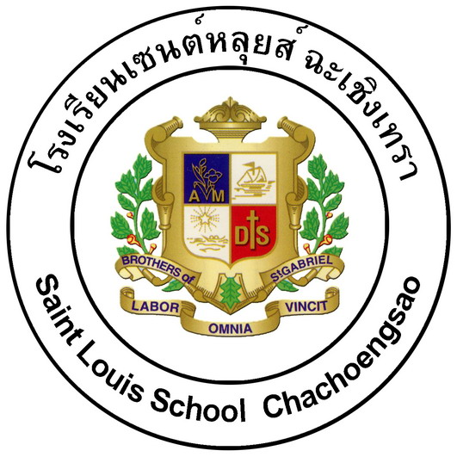

ขั้นตอน
พิธีมอบเกียรติบัตรแก่นักเรียนดีเด่นด้านวิชาการและกิจกรรม
ปีการศึกษา 2559
วันเสาร์ที่ 1 กรกฎาคม 2560
ณ หอประชุมยอห์น แมรี่ ชั้น 4 อาคารศูนย์การเรียนรู้ยอห์น แมรี่

เช้า - คณะครูลงเวลาก่อน 07.30 น. (อย่าลืมทานอาหารเช้ามาด้วย)
08.00 น. - นักเรียนชั้นประถมศึกษาปีที่ 1 – ชั้นมัธยมศึกษาปีที่ 6 ที่เข้ารับเกียรติบัตร
ลงทะเบียน ณ บริเวณใต้อาคารเฉลิมพระเกียรติ
- ครูตรวจเช็คนักเรียนตามรายชื่อ
- ผู้ปกครองเข้าประจำที่นั่งบนหอประชุม ชั้น 4 อาคารศูนย์การเรียนรู้ยอห์นแมรี่
08.30 น. - นักเรียนเข้าแถวบริเวณลานด้านหน้าอาคารเฉลิมพระเกียรติ
- ครูตรวจเช็คนักเรียนตามรายชื่อ
- นักเรียนเดินขึ้นห้องประชุม
- ครูแยกแถวนักเรียนที่จบการศึกษาแล้วอยู่ด้านหลัง (ให้รับหลังสุด)
08.45 น. - นักเรียนนั่งประจำที่บนหอประชุม
- ครูตรวจเช็คนักเรียนตามรายชื่ออีกครั้งเพื่อความถูกต้อง
- พิธีกรรับรายชื่อที่ตรวจสอบครั้งสุดท้าย พร้อมจัดเกียรติบัตรให้ตรงกัน
09.00 น. - ภราดาอาวุธ ศิลาเกษ ผู้อำนวยการโรงเรียน ฯ ประธานในพิธีเดินทางมาถึง
- คณะภราดา คณะผู้บริหาร ฯ คณะกรรมการสมาคมผู้ปกครองและครู ฯ ให้การ
ต้อนรับท่านประธานที่ห้องประชุม Honorat ชั้น 4 อาคารศูนย์การเรียนรู้ ฯ
09.19 น. - ประธานในพิธี คณะภราดา คณะผู้บริหาร ฯ คณะกรรมการสมาคมผู้ปกครอง
และ ครู ฯ เดินเข้าสู่บริเวณพิธี
- นักเรียนยืนตรงร่วมกันร้องเพลงสดุดีโรงเรียน
- พิธีกรเชิญประธานในพิธีขึ้นบนเวที
- ประธานในพิธีขึ้นสู่บนเวที
- ประธานในพิธีจุดเทียน ไหว้พระที่โต๊ะหมู่บูชา พร้อมวางมาลัยบนโต๊ะหมู่
และถวายมาลัยดอกไม้แด่ท่านนักบุญหลุยส์ มารีย์
- ประธานในพิธีมาที่เก้าอี้ของประธานด้านหน้าเวที(นั่งลง)
- มิสอาภรณ์ วิริยะรัมภ์ หัวหน้าฝ่ายวิชาการ กล่าวรายงาน
- ผู้เชิญเกียรติบัตรขึ้นบนเวทีทางด้านซ้ายมือของประธาน
- พิธีกรอ่านรายชื่อผู้ที่ได้รับเกียรติบัตร
- ประธานในพิธีมอบเกียรติบัตร ฯ
- เจ้าหน้าที่ขยับเก้าอี้ของประธานไปไว้ด้านหลังเล็กน้อย พร้อมตั้งไมค์(มีขา)
ด้านหน้าประธานบนเวที
- ครู หรือ นักเรียน เชิญคำกล่าวให้ประธาน
- ประธานกล่าวให้โอวาท
- ประธานลงจากเวทีไปที่โซฟา
- ร่วมกันร้องเพลงสรรเสริญพระบารมี
- จบพิธี
- ประธานในพิธีเดินทางกลับ
- ผู้ปกครองร่วมแสดงความยินดีกับนักเรียน
- ผู้ปกครอง นักเรียนและแขกผู้มีเกียรติรับอาหารว่าง ณ บริเวณโรงอาหาร ชั้น 1
อาคารศูนย์การเรียนรู้ ฯ

